# 【“志”美社区】志愿巡逻队义务巡逻守护家园，共建平安社区

[奈曼旗大沁他拉街道富康社区](javascript:void(0);) 2025年01月14日 15:48 内蒙古

为弘扬志愿服务精神，保障社区安全和社会秩序，提升社区居民的生活质量，构建共建共治共享的基层治理格局，富康社区组建了“雪亮”义务巡逻队。

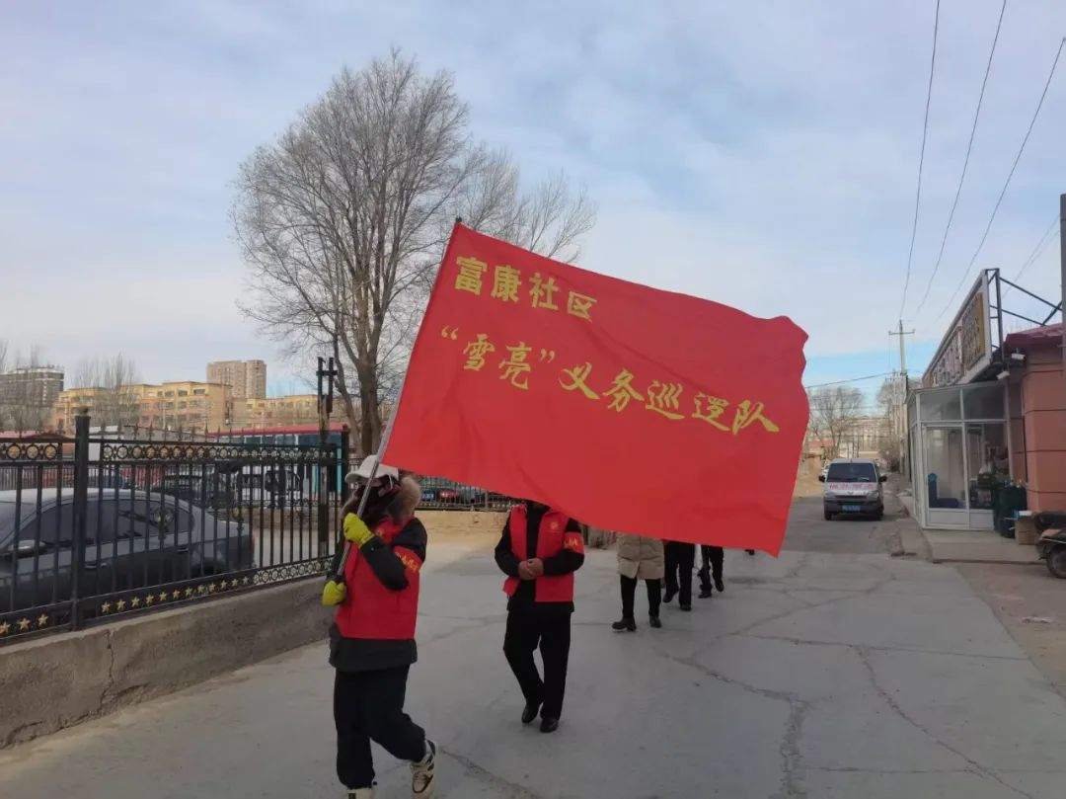

社区动员网格员、社区民警、物业管理人员、党员、居民积极报名参加义务巡逻队，义务巡逻队定期巡查小区或平房区内的重点区域，及时发现和制止违法违规行为，及时排查小区内各类安全隐患，维护小区公共秩序，协助开展矛盾纠纷调解，积极参与社区安全、普法、垃圾分类等宣传活动，提高居民的安全意识。在日常巡逻中注意了解居民情况，收集危害社区安全情报和线索。





“雪亮”义务巡逻队志愿者们在社区平安建设、维护社区和谐稳定发挥着积极作用。下一步，富康社区将不断优化和壮大巡逻队伍，为居民提供更优质的服务，为居民群众营造良好安全的生活氛围，为社区治理工作的有效开展奠定坚实基础